[보도자료] 2026.02.04

신세계까사 마테라소, 서교에 ‘마테라소 쇼룸’ 오픈…고객 경험 기회 다양화
- 마테라소 쇼룸, 도심 생활밀접 상권 중심 고객 접점 확대 나서…젊은 유동인구 많은 서교에 첫 선
- 백화점 숍인숍 · 지방 거점 중심 전문관과 다른 포맷의 오프라인 공간 선봬, 보다 편안한 브랜드 경험 유도
- 신제품 우선 진열, 고객 반응 및 수요 데이터 수집 등 마케팅 활성화 위한 테스트 베드 역할로도 활용 예정
- 쇼룸 오픈 기념 견적·상담 고객에 커피 쿠폰 제공…매트리스 구매 금액대별 사은 혜택도 마련
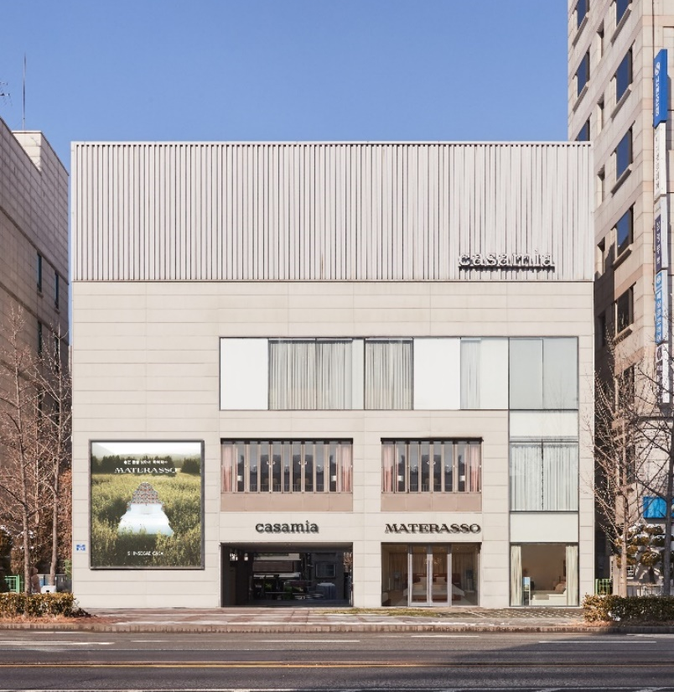
[사진설명] 신세계까사의 프리미엄 수면 브랜드 마테라소가 까사미아 서교점 1층에 ‘마테라소 쇼룸’을 오픈, 오프라인 채널 다각화에 나선다. 사진은 마테라소 서교 쇼룸 전경. (사진 출처 = 신세계까사)

㈜신세계까사(SHINSEGAE CASA)의 프리미엄 수면 브랜드 마테라소(MATERASSO)가 도심 생활권을 중심으로 브랜드 쇼룸을 확대한다.

브랜드 경험 기회를 확장 및 다양화하는 전략으로, 마테라소는 이를 통해 대중 인지도와 호감도를 제고해 올해 매출을 전년비 30% 이상 끌어올릴 계획이다.

신세계까사는 지난달 31일 서울 서북권 유동 인구가 밀집한 까사미아 서교점 1층에 마테라소 쇼룸을 열었다.

서교 쇼룸은 수도권 백화점 입점 매장이나 지방 거점 전문관 중심으로 운영해온 기존 오프라인 채널과 달리, 도심 생활권 한가운데에서 브랜드 경험을 제공하는 새로운 형태의 오프라인 포맷이다.

합정·홍대 일대를 중심으로 젊은 유동 인구가 많은 상권 특성을 반영해 접근성을 높이고, 신규 고객과의 접점을 확대하기 위한 거점으로 활용할 계획이다.

쇼룸은 마테라소의 전 베드룸 라인업을 한 공간에서 체험하고 상담할 수 있도록 구성했다. 매트리스 선택 과정에서의 부담을 줄이고, 라이프스타일과 수면 습관에 맞춘 상담을 제공하는 데 초점을 맞췄다.

또한 마테라소의 매트리스는 물론 ‘아만’, ‘베른’ 등의 신제품 프레임, 그리고 ‘르 무브’ 모션 베드 등 주력 상품들을 중심으로 감각적인 침실 인테리어를 구현해 체험부터 상담, 구매까지 이어지는 원스톱 쇼핑 경험을 제공한다.

향후 출시되는 신제품을 우선적으로 선보여 고객 반응과 수요를 확인하는 테스트베드 역할도 수행한다. 단순한 판매 공간을 넘어, 소비자 반응을 기반으로 마케팅 전략과 제품 기획을 고도화하는 쇼룸으로 운영한다는 방침이다.

쇼룸 오픈을 기념한 프로모션도 함께 진행한다. 매트리스 견적·상담 고객을 대상으로 스타벅스 아메리카노 쿠폰을 증정하고, 매트리스 구매 시 금액에 따라 이불 또는 베딩 세트를 제공한다.

또 마테라소 ‘르 무브’ 모션베드 또는 ‘헤리티지’·‘포레스트’ 컬렉션과 까사미아 제품을 연계 구매한 고객에게는 추가 혜택도 주어진다.

신세계까사 관계자는 “마테라소는 도심형 특화 쇼룸을 통해 소비자들이 브랜드를 보다 편안하게 경험할 수 있는 접점을 늘려가고 있다”며

“연내 강남 논현동에도 쇼룸을 추가하는 등 앞으로도 소비자 생활권에 밀착한 오프라인 공간을 통해 고객과의 직접적인 소통을 강화해 나갈 것”이라고 말했다.

한편 마테라소는 올해 오프라인 매장 외에도, B2B 채널 강화를 통해 브랜드 경험 기회를 확대한다.

B2B 전용 매트리스 라인업 ‘가든 컬렉션(GARDEN COLLECTION)’을 앞세워 호텔과 리조트, 레지던스, 연수원·기숙사 등 숙박시설 시장을 대상으로 영업 활동을 활성화하고, 기업 간 거래를 새로운 성장 축으로 육성한다.

# # #

[자료문의]
홍보대행사 피알원
박경빈 과장 02-6370-3133 / 010-8223-1098 / park@prone.co.kr
김지우 AE 02-6370-3172 / 010-7359-1995 / jwkim@prone.co.kr

